編號22 本署新店辦公區落成 軟硬體設備全面升級 照片2張

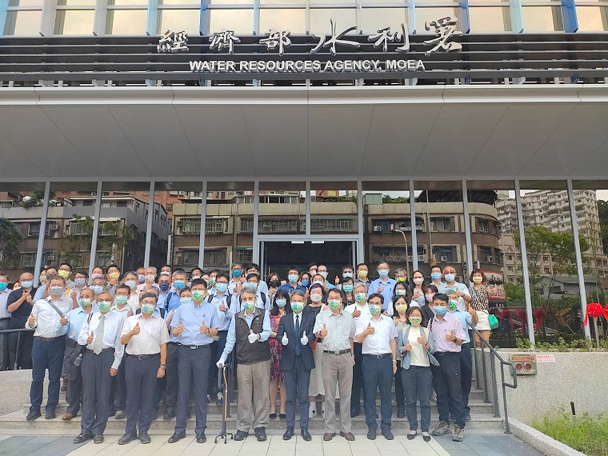 | 照片說明  照片1  本署新店辦公區落成 軟硬體設備全面升級-照片

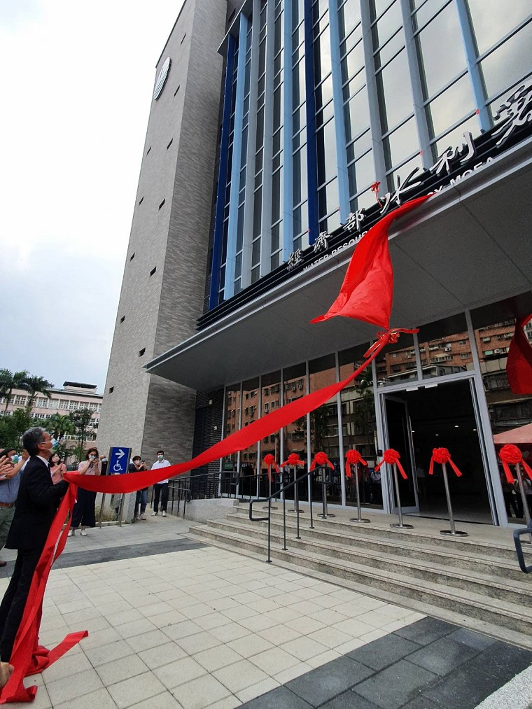 | 照片說明  照片2  本署新店辦公區落成 軟硬體設備全面升級-揭牌

